Cardenal Pedro Barreto: "En la Iglesia se vienen tiempos difíciles y hay que estar preparados"
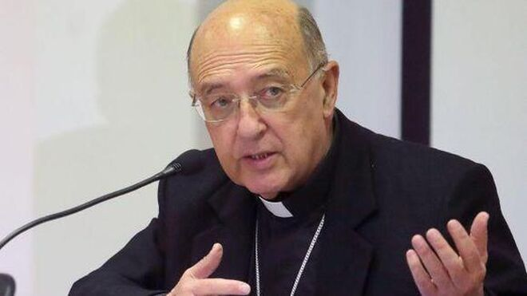
Cardenal Pedro Barreto: En la Iglesia se vienen tiempos difíciles y hay que estar preparados

“En la lucha frontal contra el mal, se nos va a exigir una mayor comunión en la verdad de Jesucristo y del Evangelio”

Perú vive una revolución, afirma, y confiesa que le causa mucho dolor quienes sufren y mueren

Del Papa Francisco, admira que a “sus 86 años, con todo lo que ha tenido que pasar, sigue luchando contra los signos del mal”

“Ahora, pues ya casi al final de mi vida, estoy viendo que la Iglesia con el papa Francisco, va tomando de esta agua viva y esta sabiduría que nos da el Espíritu Santo”
03.02.2023 | Aníbal Pastor N. / Chile-Perú
Pedro Ricardo Barreto Jimeno, es obispo, jesuita y el año próximo cumplirá 80 años. Es actualmente el arzobispo metropolitano de Huancayo, el único cardenal en ejercicio del país, y se desempeña como primer vicepresidente de la Conferencia Episcopal Peruana, y gran canciller de la PUCP desde marzo de 2022.
Fue presidente de la Repam (Red Eclesial Panamericana que reunía a las iglesias que tenían costa con el río Amazonas, y entre los diversos premios recibidos, destaca el Premio Nacional de Derechos Humanos Ángel Escobar Jurado (2010), “por su contribución a la defensa de los derechos humanos en Perú y su apoyo a los pobres”.

La revolución de Perú
De entrada, el cardenal afirma que “el Perú está en revolución” y explica que tiene la impresión de que las cosas no decantarán pronto. Dice que “por un lado, la gran mayoría de los peruanos quiere una sociedad más justa, más fraterna y auténtica. Por ello hay reclamos que son justos, pero la verdad, también, es que hay un grupo, no puedo decir si grande o pequeño, que está en la ultraizquierda y que nos hacen recordar las épocas más dolorosas del terrorismo de Sendero Luminoso. Esto me ha dado mucho miedo pero no tanto por mí, sino por quienes sufren y hasta mueren. Esto no puede seguir así”.
Barreto tiene claro que “las demandas levantadas no se pueden realizar de un día para otro. Algunas sí, como la renuncia de la presidenta actual, pero en este caso tendría que asumir el presidente del Congreso que es un exgeneral del Ejército peruano que no lo acepta. También piden cerrar el Congreso. Por ello, la pregunta que me hago es cómo se financia todo esto. Espero también que las clases acomodadas y los empresarios descubran que no pueden seguir con la misma”.
─ ¿Qué quiere decir “con la misma”?
─ Yo diría que hay una manera de actuar que no cambia, que no privilegia a los más pobres y que no se es solidario. Necesitamos un cambio, hasta un cambio de modelo económico como el Papa Francisco lo manifiesta.

Injusticias sociales
─ Las injusticias en el Perú y Latinoamérica son una constante que se arrastran por décadas…
─ Así es. Es una constante. En el tiempo de Jesús también pasó lo mismo. No solamente había un poder usurpador como el Imperio Romano, que los pobres judíos tenían que pagar impuestos. Y más encima el poder religioso les exigía muchas prebendas lo que hacía que el pueblo, en su gran mayoría, estuviera totalmente al margen de la justicia y de la paz. Hoy está pasando lo mismo y tengo la impresión de que no hemos aprendido de la historia.
Añade que la “democracia, que no es participativa, está cooptada por el poder económico o por el poder ideológico. En cualquier caso, no hay propuestas que integren, que busquen el bien común, que hagan una mejor política como dice el papa Francisco en su encíclica Hermanos todos. Esto es lo que a mí me preocupa”.
“Además ─continúa el arzobispo de Huancayo─ el populismo de hoy tampoco responde a las necesidades de la población y más bien se aprovecha del sufrimiento y del dolor de muchos hermanos y hermanas. Por eso creo que estamos en una situación muy dolorosa, pero al mismo tiempo privilegiada para dar ese salto cualitativo, para buscar formas democráticas, que busquen el bien común de todas y todos que participan en la sociedad”.

Una historia de enfrentamientos
─ El Papa tiene muy buenos planteamientos pero se oculta su mensaje. Ocurrió en África como él mismo denunció estos días, y para qué decir de nuestra iglesia, donde muchos obispos atornillan al revés, como veo en Chile y en Perú, por ejemplo. ¿Está de acuerdo usted que sucede esto?
─ Me parece que en América Latina siempre ha habido una discordia o un muerto de miedo. Recordemos todas las conferencias episcopales latinoamericanas, que desde Medellín hubo ese fervor de poner en práctica las orientaciones del Concilio Vaticano II. Pero en Puebla hubo tensiones muy fuertes sobre la opción preferencial por los pobres. En Santo Domingo, continuó el enfrentamiento y estuvo a punto de volverse antievangélico. Menos mal que algunos obispos que estaban ahí supieron capear ese enfrentamiento que por un lado tenía a la Curia Vaticana que quería imponerlo todo con el apoyo de obispos conservadores que se alineaban con ella, y por otro, los demás obispos de América Latina. Eso ha sido, creo, lo más, lo más grave…”
Luego el cardenal Barreto recuerda que en la Conferencia de Aparecida (2007, Brasil) surgió con fuerza la figura del cardenal Jorge Mario Bergoglio. “Incluso, ya en el cónclave de 2005, que eligió a Benedicto XVI, el cardenal Bergoglio ya sonaba como posible Papa. Yo doy testimonio porque estuve en octubre de 2005, en Roma, para el Sínodo sobre la Eucaristía, y ahí vimos que el cardenal Bergoglio fue elegido de inmediato para la comisión de redacción de las propuestas que se iban a hacer al final del Sínodo”.
Barreto cuenta que en el último conclave “el cardenal Bergoglio entró como uno de los posibles papas aunque nadie hablaba de él. En esa oportunidad dijo unas palabras muy certeras que convenció, de alguna manera, a gran parte de los cardenales que estaban en las reuniones previas y que el cardenal Ortega, que en paz descanse, quien era arzobispo de La Habana, dio a conocer mediante un escrito de puño y letra del cardenal Jorge Mario Bergoglio. Él dijo que habían cuatro puntos fundamentales que pensaba que el próximo Papa debía realizar, sin darse cuenta que, al final, le tocaría impulsarlos a él mismo. Una Iglesia que salga, una iglesia que evangelice. Y recordó el texto del Apocalipsis, cuando dice yo estoy a la puerta y llamo. Es un Cristo que está dentro de la Iglesia, y que está pidiendo que abramos las puertas para evangelizar con dulzura. Entonces, para mí, el Papa Francisco en este momento es una bendición de Dios para nuestra Iglesia y para la humanidad".
─ ¿Por qué?
─ Porque el Francisco es el primer papa latinoamericano, con sus luces y sus sombras. La Iglesia en América Latina es la única Iglesia casi continental, que ha puesto en práctica las recomendaciones del Concilio Vaticano II. Aquí está el gran aporte de la Iglesia latinoamericana, con todas las limitaciones que podamos tener. Es una Iglesia que ha sufrido también desde dentro de la pobreza extrema de nuestras poblaciones, a pesar de ser un continente marcadamente cristiano. Por eso no es de extrañar que haya voces discordantes, porque, de hecho, la bendición de Dios significa un signo de esperanza para una Iglesia que quiere renovarse, que quiere salir de sí misma, que quiere servir a los más pobres para que podamos decir también como Jesús, los pobres son evangelizados, aunque nos falta muchísimo.
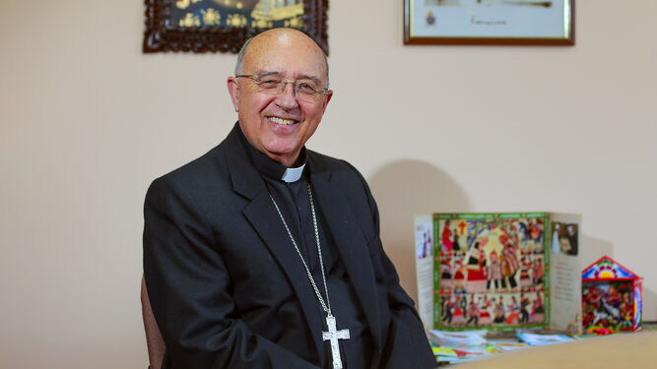
Cardenaldel Perú, Pedro Barreto

Bendición de Dios
“Y el Papa Francisco también es una bendición para el mundo porque tiene dos sensibilidades sociales, expresadas muy bien en Laudato Si’, en el 2015, y por Fratelli Tutti, en octubre de 2020. Ambas encíclicas plantean desafíos grandes para la humanidad: el cuidado de nuestra casa común y la fraternidad y amistad social".
─ Si tiene un gran magisterio ¿por qué levanta tanta resistencia eclesial?
─ Lamentablemente, porque hay maldad, hay que decirlo así, maldad, deslealtad que aparecen por diversas causas, que también vivieron los apóstoles, que tenían miedo de enfrentarse a todos aquellos que deseaban asesinar a Jesús o acallar su voz. Esto mismo le pasa al Papa Francisco y le pasa a todo aquel que quiere realmente dar ese testimonio de fe. Por algo el Eclesiástico, nos pide prepararnos para las dificultades.
"Entonces, no nos debe extrañar que haya incluso cardenales y obispos, que estén en contra de este proceso, que no es de Francisco, es del Espíritu. Es oponerse al Espíritu Santo y, por tanto, creo que aquí tenemos que ser muy firmes en decir lo que es verdad. Para nuestra iglesia es una bendición de Dios como fruto del Espíritu Santo, la presencia de estos diez años del Papa Francisco en el mundo de hoy, y lo digo con mucha humildad y con mucha firmeza. Además, doy gracias a Dios por este hermano nuestro que ha sabido cumplir aquello que dijo en las reuniones previas con las cuatro conversiones que necesita la iglesia y el mundo".
─ Al Papa Francisco también le ha tocado duro en África pero cada misa es inmensamente masiva. ¿Qué opina de los mensajes que ha emitido?
─ En los 39 viajes apostólicos que ha tenido hasta ahora el Papa Francisco, el 40° está siendo ahora, nos hace tomar conciencia, especialmente en el Congo, que somos parte de una Iglesia que recoge todo lo bueno de los sumos pontífices últimos, en su mayoría santos, pero que se nos vienen tiempos difíciles al interior de la Iglesia. Porque en la lucha frontal contra el mal, se nos va a exigir una mayor comunión en la verdad de Jesucristo y del Evangelio.
"Ahí el Papa Francisco nos da un testimonio muy grande. Yo pienso en él muchas veces y rezo por él. A sus 86 años, con todo lo que ha tenido que pasar, sigue luchando contra los signos del mal, dentro y fuera de la Iglesia, ha sabido poner a la Iglesia en una situación muy expectante, el de vivir nuestra alegría del Evangelio. Eso es algo que nos habla de santidad, como él mismo lo expresó en la exhortación apostólica Gaudate et exsultate, sobre la santidad en el mundo de hoy, para nosotros, no la santidad para la casa de al lado. Este es el máximo entusiasmo que me causa, porque así vale la pena ser cristiano y católico, como lo he deseado desde joven. Y ahora, pues ya casi al final de mi vida, estoy viendo que la Iglesia con el papa Francisco, va tomando de esta agua viva y esta sabiduría que nos da el Espíritu Santo".
https://www.religiondigital.org/corresponsal_en_chile-_anibal_n-_pastor/Cardenal-Pedro-Barreto-Iglesia-preparados_7_2530016976.html?utm

